Methode: **Informationen im Internet beschaffen**

Mit einem Mausklick kannst du **weltweit aktuelle** Informationen abrufen. Da wir unsere Karst-Exkursion vorbereiten, benötigen wir Informationen zu den einzelnen Standorten und zu den Methoden, die du mit deinen Mitschülern durchführen möchtest.

Das Internet bietet viele Möglichkeiten zur Informationsbeschaffung an. Du findest zu einem **Raum** oder **Thema** neben Texten, Fotos, Schaubildern auch Videosequenzen oder interessante Animationen. Webcams ermöglichen Live-Bilder.

**Aber Vorsicht:** Die Informationen, die du abrufst, wurden oft nicht auf ihren Wahrheitsgehalt überprüft.

Deine Geografielehrerin hilft euch dabei.

So gehst du vor:

1. 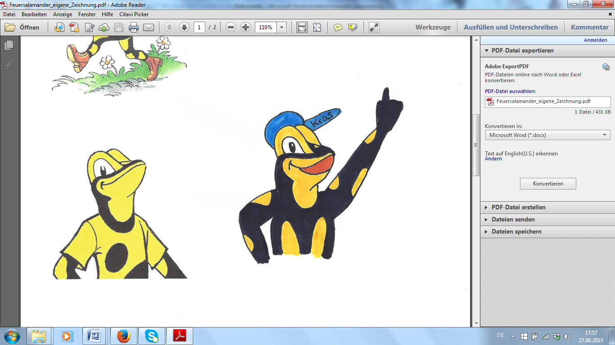**Vorbereitung**

Formuliere deinen Suchbegriff.

1. **Suchen von Informationen**

Gib deinen Suchbegriff ein. Sichte die Informationen. Entscheide, ob du den Quellen vertrauen kannst. Wähle aus.

1. **Sichern von Informationen**

Speichere die Informationen, die du übernehmen willst. Notiere dabei jeweils die Internetadresse sowie Autor, Titel und Datum der Veröffentlichung.